Instruções para envio de NF-e (XML) para Fiat

1. Dados complementares do XML.
- A Fiasa em conjunto com outras montadoras elaborou e publicou no Site da ANFAVEA a regra para os dados complementares e logísticos no próprio XML da NF-e.
- Para melhor entendimento faça acesso ao Site ANFAVEA no Link abaixo;
  - http://www.anfavea.com.br/edi/ExtensãoNF-e_v1.0-00.pdf

1.2. Envio de arquivo complementar ao XML
  - Caso a sua empresa utilize o XML complementar, o Grupo Fiat comunicou que não utiliza esta regra pois o complemento dos dados logísticos estão definidos no documento publicado no Site ANFAVEA.

Campos obrigatórios nos arquivos XML enviados ao Grupo Fiat
  - Número do Pedido
  - Código do Desenho cliente (Fiat)
OBS. A ausência dessas informações gera divergências no recebimento, implicando em atrasos em todo o processo contábil, fiscal e de pagamentos.

Canais disponibilizados para recebimentos de arquivo XML.
- Via e-Mail ( Indicamos aos fornecedores as contas de e-Mail para o qual o fornecedor deve enviar o XML em anexo ), este processo de recebimento é automático sem operação manual.
  - O fornecedor pode ser utilizado de duas formas:
  - Envio automático a partir do Sistema do Fornecedor que integra com o serviço SMTP do correio eletrônico da sua empresa.
  - Envio manual onde o fornecedor deve informar os dados abaixo:
    - Endereço de e-Mail do destinatário,
    - Assunto: Envio XML,
    - Anexar o arquivo XML.
- Via Web Farm, ou seja, foi predisposto um conjunto de Servidores Web Services para recebimento automático.
  - Este recurso pode ser utilizado de duas formas:
  - Envio automático a partir do Sistema do Fornecedor que integra com o Servidor Web Services para envio do XML ( Este processo de envio é idêntico ao utilizado na comunicação com a SEFAZ ). Veja no Anexo I - Técnico as regras.
  - Caso o fornecedor utilize o Serviço de VAN da DI2S a comunicação é automática através da Web Farm.
  - Observação. Os fornecedores de serviço de VAN fazem parte da comissão de formatos conjuntamente com as Montadoras na ANFAVEA.
Anexo I – Técnico.

Web Services. Net - V.20081112

INTRODUÇÃO
O Web Services e um componente que o Grupo Fiat disponibilizou para recebimento automático dos arquivos XML dos Clientes / Fornecedores.
O conjunto de servidores predispostos através da rede Web Farm, visa garantir o intercambio dos documentos XML através da plataforma de recebimento do Grupo Fiat
A modalidade, visa um meio seguro, síncrono e direto.

Os formatos XML suportados para recepção são:
- envNFe_v99.99.xsd (ponto 4.1 do manual da Sefaz)
- procNFe_v99.99.xsd (ponto 10.2 do manual da Sefaz)
- nfe_v99.99.xsd (Anexo 1 manual da Sefaz)

Passo 1: Configurar Web Services
Configurar no WEB.CONFIG do Web Services, a URL do Grupo Fiat https://recebprd.nfe.grupofiat.com.br
Exemplo de WEB.CONFIG para aplicação que vai utilizar o Web Services.
<?xml version=”1.0” encoding=”utf-8” ?>
<configuration>
<appSettings>
<add key=”URLwebService” value=https://recebprd.nfe.grupofiat.com.br />
</appSettings>
<system.web>
<compilation defaultLanguage=”C#” debug=”true” />
<customErrors mode=”Remoteonly” />
<authentication mode=”Windows” />
<authorizations>
<allow user=”*” /> <!—Alow all users -->
<! -- <allow users=”[comma separated listo f users]”
Rolles=[comma separated list of roles]”/>
<deny users=[ comma separated listo f users]”
Rolles=[comma separated list of roles]”/>
-- >
<authorizations>
<trace enabled=’false” requestLimit=”10” pageOutput=”false” traceMode=”SortByTime” localOnly=”true” />
<sessionState
Mode=”InProc”
stateConnectionString=”tcpip=127.0.0.1:42424”
sqlConnectionsString=data source=127.0.0.1;Trusted_Connection=yes”
cookieless=”false”
timeout=”20” />
<globalization requestEncoding=”utf-8” responseEnconding=”utf-8” />
</system.web>
</configuration>

Passo 2: Criação de usuários
Enviar um e-Mail para o endereço => john.oliveira@fiatservices.com.br
Assunto: Solicitação de Cadastro na Rede Web Farm.
Transcrever o texto abaixo para o e-Mail.

Solicitação de Cadastramento na Rede Web Farm.
Razão Social
Endereço
Contato
Telefone
e-Mail
CNPJ Emissor 1
CNPJ Emissor 2
CNPJ Emissor 3
CNPJ Emissor 4
CNPJ Emissor 5

Apos o envio do e-Mail será feito o procedimento interno de cadastramento para cada CNPJ Emissor de NF-e.
Apos a atualização do cadastro, será enviado um e-Mail resposta com os dados para o acesso a Rede Web Farm.

Exemplo de uso funcionalidade
Os seguintes passos proporcionam uma amplia descrição de uso da funcionalidade desta versão do produto:

Passo 1: Utilizando o recurso do Web Services
No ambiente do Cliente ou Fornecedor deve ser predisposto uma aplicação que permita o uso do recurso de WebServices.NET.
A aplicação deve realizar o recurso SendMessage do Serviço sniws.asmx, que recebe os parâmetros:
- Nome de usuário.
- Senha.
- Mensagem XML.

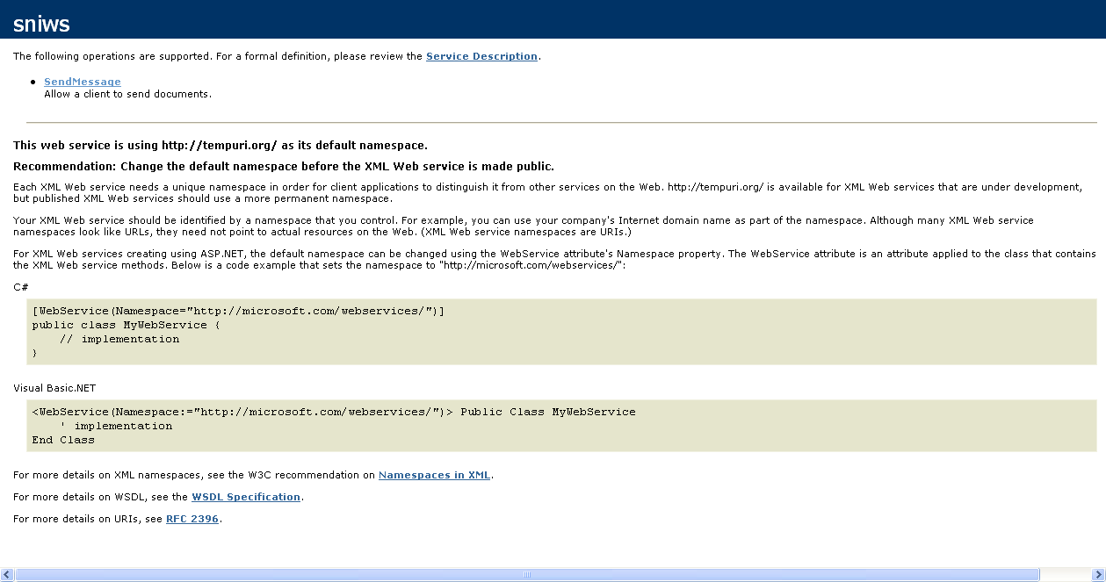

A mensagem XML consiste em uma cadeia de texto que representa um documento XML.

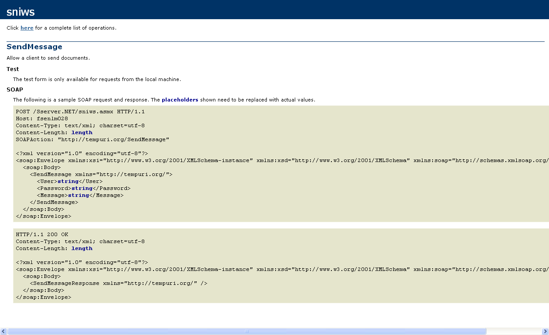

Uma vez executado o envio para o Web Services, o documento XML esta recebido na plataforma Recebimento NF-e do Grupo Fiat que vai prosseguir com o processo normal de recebimento e registro da NF-e de Entrada quando da chegada dos Materiais / DANFE no estabelecimento.

